  - Plánujete prodat auto a nechcete přijít až o desítky tisíc korun? Nečekejte na konec roku
Praha, 22. října 2026 – Majitelé aut často čekají s prodejem až na konec roku. Podle zkušeností Direct auto tím ale mohou zbytečně přijít o peníze Majitelé, kteří uvažují o výměně auta, by nicméně měli dát vůz do prodeje ideálně už během října. S blížícím se koncem roku tradičně zájem zákazníků klesá a od prvního ledna bude auto papírově o rok starší, což logicky sníží jeho výkupní cenu. Zároveň je třeba brát v úvahu, že samotná návštěva výkupu bazaru ještě neznamená, že bazar automobil okamžitě vykoupí. Podle interních dat Direct auto neprojde výkupem přibližně každý pátý nabízený vůz. Nejčastěji kvůli závažnějším technickým problémům, problematické historii nebo kombinaci závad, jejichž odstranění by nedávalo před dalším prodejem ekonomický smysl.
Podle společnosti Cebia prodeje ojetých automobilů ve čtvrtém kvartálu roku 2025 zpomalily. Vedle nepříznivého počasí na konci listopadu se na tom podle společnosti podílelo také tradiční zpomalení trhu v předvánočním období. Podobný vývoj kopírují také interní výsledky sítě Direct auto – v listopadu 2025 zaznamenala síť o 11,1 % a v prosinci o téměř 25 % nižší prodeje než v říjnu. Kromě toho pokračuje letos na českém trhu ojetých automobilů trend růstu cen – podle společnosti Cebia se průměrná nabídková cena v prvním pololetí zvýšila meziročně o 4,7 % na 312 tisíc korun. Zároveň se ale prodloužila doba prodeje. Pro majitele, kteří plánují výměnu automobilu, je proto stále důležitější správné načasování i realistické očekávání jeho hodnoty.

„Nejdražší chyba při prodeji auta není špatně vyjednaná cena. Je to špatně načasovaný prodej. Lidé často začnou prodej řešit až ve chvíli, kdy už mají vybrané další auto. Pak jsou pod časovým tlakem a mají výrazně menší prostor rozhodovat se, kdy a za jakých podmínek současný vůz prodají. Pokud už dnes někdo ví, že chce auto během zimy měnit, doporučil bych začít prodej řešit s předstihem. Může si nejprve zjistit jeho reálnou výkupní hodnotu a teprve podle ní plánovat rozpočet na další vůz,“ říká Jáchym Knedlhans, obchodní ředitel prodeje ojetých vozů Direct auto.

Každé páté auto výkupem neprojde. Rozhoduje motor, převodovka i minulost
Před rozhodnutím o výkupu posuzuje vykupující mnoho faktických věcí. Kromě vzhledu automobilu a počtu kilometrů na tachometru je to jeho historie, technický stav, diagnostika, funkce pohonného ústrojí, podvozku, brzd nebo elektroniky a také předpokládané náklady na přípravu k dalšímu prodeji. Komplexní a detailní diagnostika často odhalí problém, o kterém majitel často ani vůbec neví, ale výkupčímu a technikům nesmí uniknout.

„Dlouhodobé zkušenosti našich techniků ukazují, že přibližně třetinu z nevykoupených vozů odmítneme kvůli závažným problémem motoru nebo převodovky a zhruba čtvrtinu kvůli významnému poškození po havárii nebo nevyhovujícímu stavu karoserie. Další pětinu tvoří případy s problematickou či nejasnou historií a zbytek problémů vedoucích k nevykoupení lze rozdělit mezi rozsáhlou korozi a další případy, kdy by náklady na uvedení automobilu do odpovídajícího stavu byly vzhledem k jeho hodnotě příliš vysoké,“ konstatuje Knedlhans.

Z toho plyne pro majitele vozů jasný důraz na dodržování pravidelných servisních intervalů nejen samotného motoru, ale také automatické převodovky, protože převodovka bez doložené servisní historie může být časovanou bombou.

„Cílem není auto odmítnout, ale férově určit jeho skutečný stav a odpovídající cenu. O výkupní ceně nerozhoduje ani tak lak, jako spíš servisní historie. Poměrně často zjistíme problém, o kterém samotný majitel vůbec neví. S autem každý den jezdí, nic neobvyklého nepozoruje a na přístrojové desce nemusí svítit žádná kontrolka. Diagnostika nebo kontrola na zvedáku ale může odhalit závadu, jejíž oprava bude stát desítky tisíc korun. Pro majitele je potom někdy větším překvapením samotný technický nález než výsledná nabídka výkupní ceny,“ vysvětluje Knedlhans.

Co byste si měli připravit na výkup:
- Všechny klíče
- Servisní knihu
- Doklady z STK
- Faktury o opravách
- Veškerou dokumentaci, například návod k obsluze či infotainmentu, druhou sadu kol či pneumatik a případné příslušenství k vozu

Stejný model a jiný motor mohou znamenat úplně jiné riziko

Kontrola se u jednotlivých automobilů liší. Technici se zaměřují na známé slabiny konkrétní kombinace modelu, motoru, převodovky, pohonu a roku výroby. U jednoho vozu může být důležitá kontrola spotřeby oleje, u jiného stav dvouspojkové převodovky, systému AdBlue, filtru pevných částic, rozvodů nebo elektroniky.

Některé závady pohonného ústrojí mohou hodnotu automobilu ovlivnit velmi výrazně. Například větší oprava automatické převodovky se dnes podle rozsahu běžně může vyšplhat na vyšší desítky tisíc, kompletní oprava může přesahovat i 100 tisíc korun. U jednotlivých modelů se často prolíná vzhledem ke konstrukci kombinace několika problémů.

„Mezi typické příklady obecně problematických vozů patří například auta z koncernu VW s motorem 1.8 TSI o výkonu 118 kw, který trpěl konstrukčními vadami. Podobná situace je také u motoru 1.6 THP z produkce vozů Peugeot a Citroen, ale i u jeho základu, který používala značka Mini. Dalším z problémových motorů bývá naftový 2.2 Skyactiv-D užívaný v japonských Mazdách. Zkrátka jak se říká – když Mazdu, tak v benzínu. Opatrní jsme také u automatických převodovek Powershift ve Fordu, které ve většině případech s ohledem na spolehlivost pro nového majitele i naše záruky odmítáme vykoupit,“ shrnuje Jáchym Knedlhans.

Ne každá závada znamená odmítnutí. Častěji sníží výkupní cenu
Velká část nedostatků neznamená, že bazar automobil nevykoupí. Promítnou se ale do ceny, protože prodejce musí před dalším prodejem počítat s jejich odstraněním. Majitel přitom často porovnává nabídnutou výkupní cenu s cenami podobných aut v internetové inzerci, tedy s cenami vozů, které jsou již připraveny na prodej koncovým zákazníkům a zahrnují mimo jiné náklady na servis po výkupu.

Mezi nejčastější důvody, které vedou ke snížení výkupní ceny patří podle dat Direct auto opravy po nehodách realizované mimo autorizovaný servis, absence jakékoliv dokumentace k vozu, stopy po nepravidelném servisu, a také konkrétní mechanické nedostatky, jako například příliš opotřebované brzdy, závady podvozku nebo geometrie, úniky provozních kapalin, blížící se potřeba zásadního servisu (například rozvodů), závady odhalené diagnostikou či sjeté pneumatiky. Tyto problémy s sebou nesou následné náklady.

„Největší rozdíl mezi představou majitele a výslednou výkupní cenou většinou nevzniká kvůli jednomu škrábanci nebo drobné závadě. Problémem bývá součet několika věcí. Samostatně nemusí být žádná z nich zásadní, ale když auto potřebuje nové pneumatiky i brzdy, čeká ho větší servis a technik objeví vůli na podvozku, bavíme se najednou o částce, kterou musíme my nebo budoucí majitel do auta poměrně brzy investovat,“ říká Knedlhans.

Patnáct tisíc za kosmetiku se nemusí vrátit. Důležitější je servisní historie
Před prodejem se samozřejmě vyplatí auto umýt, uklidit a vyčistit interiér. Čistý vůz působí lépe a zároveň umožní jeho stav přesněji posoudit. Nejistou návratnost naopak mají drahé kosmetické úpravy prováděné před výkupem. Lakování dílů, drahá korekce laku, keramická ochrana nebo rozsáhlý detailing mohou stát desetitisíce korun, aniž by se stejná částka promítla do výkupní ceny.

Mnohem větší smysl má odstranit levné a jednoznačné závady, které při kontrole okamžitě snižují dojem z vozu na první pohled: nefunkční žárovku, opotřebené stěrače, drobnou závadu elektroinstalace nebo zanedbanou běžnou údržbu. Důležitá je také kompletní servisní historie a doklady o provedených opravách. Ty snižují nejistotu kolem minulosti vozu a mohou přímo ovlivnit jeho hodnotu.

„Před větší investicí do auta, které se chystáte prodat, bych doporučil nejdřív zjistit jeho cenu v současném stavu. Oprava za dvacet tisíc korun totiž automaticky neznamená, že potom dostanete za vůz o dvacet tisíc víc. U dražších oprav proto dává ekonomicky větší smysl prodat auto za nižší cenu tak, jak je,“ říká Jáchym Knedlhans z Direct auto.

Nejlepší přípravou auta na výkup je průběžná péče
Nejvyšší cenu zpravidla nepřinese jednorázová investice několik dní před návštěvou bazaru, ale způsob, jakým se majitel o automobil staral během let, kdy ho používal. Pravidelný servis, včasné řešení závad a uchovávání faktur i servisních záznamů dávají budoucímu kupujícímu mnohem přesnější obrázek o historii auta.

- -

Prodáváte auto? Těchto osm věcí zkontrolujte před návštěvou výkupu:
- Nechte načíst diagnostiku a vyřešte pokud možno nalezené problémy
- Zkontrolujte stav brzd, pneumatik a podvozku
- Pokud auto táhne ke straně nebo nerovnoměrně sjíždí pneumatiky, prověřte geometrii
- Zaměřte se na případné úniky oleje a provozních kapalin
- Ověřte, zda nečeká automobil větší pravidelný servis
- Připravte servisní knihu, faktury, protokoly a další dokumentaci k opravám
- Přivezte všechny klíče a příslušenství, které k automobilu patří
- Auto důkladně umyjte, vysajte a vyčistěte interiér, ale před drahým detailingem nebo lakováním si nejprve spočítejte, zda se investice vůbec může vrátit.
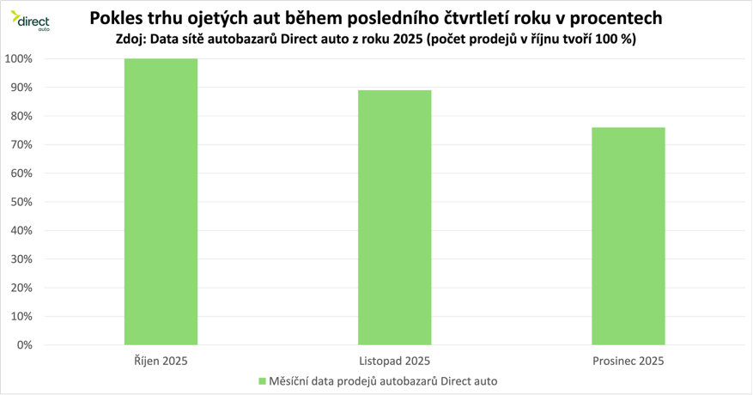
Kontakty
Filip Vítek, FYI Prague
+420/603585460, filip.vitek@fyi.cz
O Direct auto
Direct auto je česká automotive společnost, která spojuje prodej nových i prověřených ojetých vozů, autorizovaný servis, výkup, financování, pojištění a operativní leasing. Zákazníkům nabízí téměř 2 000 skladových aut a síť poboček po celé České republice. Staví na jednoduchém, férovém a přátelském přístupu k nákupu i provozu auta. Více na: https://www.direct-auto.cz
O skupině Direct
Skupina Direct (VIGO Investments) je česká finanční a pojišťovací skupina. Její vlajkovou lodí je Direct pojišťovna – největší ryze česká neživotní pojišťovna s téměř 900 tisíci klienty v Česku a Polsku. Součástí skupiny jsou také Direct auto (automotive retail), Fidoo (fintech/SME banking), platforma Fondee, dále Direct Investments a také Direct Social Impact. Skupinu vlastní a řídí Pavel Řehák. Cílem je zpětinásobit růst a dosáhnout do roku 2030 obratu 40-50 miliard Kč.

Direct media newsroom
aktuální informace o skupině Direct: https://direct.mediaboard.site

